Đề tài:ROBOT gom bóng pickleball
Họ tên:Quách Đinh Hiếu
MSSV:22119073
Họ tên:Hà Minh Hoàng
MSSV:22119075
Một số chức năng như sau:
- Quét và khảo sát sân: Sử dụng LiDAR để quét toàn diện khu vực sân, xác định môi trường xung quanh, vật cản và hỗ trợ robot định vị trong quá trình di chuyển.
- Nhận diện bóng và con người: Sử dụng Raspberry Pi 5 kết hợp Raspberry Cam AI để xử lý hình ảnh, nhận diện quả bóng Pickleball và phát hiện người trên sân. Khi phát hiện có người trong khu vực hoạt động, robot sẽ dừng để đảm bảo an toàn.
- Xác định và di chuyển đến bóng: Dựa trên dữ liệu từ camera và LiDAR, Raspberry Pi 5 xác định vị trí bóng và tính toán hướng di chuyển để robot tiến đến khu vực cần thu gom.
- Gom và chứa bóng: Khi đến gần bóng, robot kích hoạt cơ cấu chổi quét để gom bóng từ mặt sân và đưa bóng vào khoang chứa của robot.
- Quay về vị trí ban đầu: Sau khi hoàn thành quá trình gom bóng, robot sử dụng LiDAR kết hợp định vị/SLAM để xác định vị trí hiện tại và tìm đường quay trở lại vị trí ban đầu.
- Điều khiển chuyển động: ESP32 nhận tín hiệu từ Raspberry Pi 5 để điều khiển các module động cơ. ESP32 điều khiển 2 bánh xe phía sau để robot di chuyển và điều khiển động cơ chổi quét. 2 bánh xe phía trước là bánh tự do, giúp hỗ trợ robot di chuyển và giữ thăng bằng.
- Giám sát và điều khiển từ xa: Sử dụng điện thoại hoặc thiết bị điều khiển kết nối với robot để theo dõi trạng thái, vị trí và quá trình gom bóng, đồng thời gửi các lệnh như khởi động, dừng hoặc điều khiển robot khi cần thiết.

Sơ đồ khối:
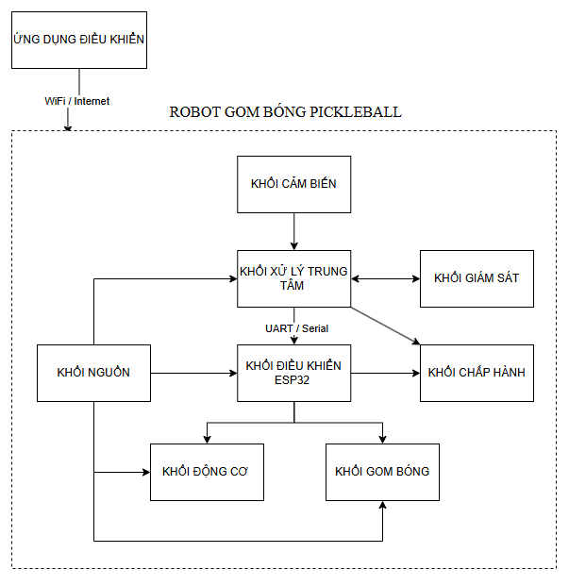
Chức năng các khối:
- Khối cảm biến: Sử dụng LiDAR và Raspberry Cam AI để thu thập dữ liệu về môi trường xung quanh robot. LiDAR quét khu vực sân, hỗ trợ xác định vị trí và vật cản, trong khi camera AI nhận diện bóng Pickleball và con người.
- Khối xử lý trung tâm: Sử dụng Raspberry Pi 5 4GB để tiếp nhận và xử lý dữ liệu từ LiDAR và Raspberry Cam AI. Khối này thực hiện nhận diện bóng, nhận diện người, định vị robot, tính toán hướng di chuyển và gửi lệnh điều khiển đến ESP32. Khi phát hiện có người, hệ thống sẽ gửi lệnh dừng robot.
- Khối giám sát: Sử dụng thiết bị di động kết nối với Raspberry Pi 5 thông qua Wi-Fi để theo dõi trạng thái, vị trí và quá trình hoạt động của robot. Người dùng có thể gửi lệnh khởi động, dừng hoặc điều khiển robot khi cần thiết.
- Khối điều khiển: Sử dụng vi điều khiển ESP32 để nhận tín hiệu từ Raspberry Pi 5 thông qua giao tiếp UART/Serial. Khối này xử lý các lệnh điều khiển và gửi tín hiệu đến khối động cơ và khối chấp hành.
- Khối động cơ: Nhận tín hiệu từ ESP32 để điều khiển các động cơ của robot. Khối này điều khiển hai bánh xe phía sau để robot thực hiện các chuyển động tiến, lùi, rẽ trái và rẽ phải, đồng thời điều khiển động cơ của cơ cấu chổi quét. Hai bánh xe phía trước là bánh tự do, không sử dụng động cơ.
- Khối chấp hành: Thực hiện các lệnh từ khối điều khiển để robot thực hiện nhiệm vụ. Khối này bao gồm cơ cấu chổi quét gom bóng, đưa bóng Pickleball vào bên trong robot và khoang chứa để lưu trữ bóng sau khi thu gom.
- Khối nguồn: Cung cấp năng lượng cho Raspberry Pi 5, ESP32, LiDAR, Raspberry Cam AI, các module điều khiển động cơ và các động cơ của robot, đảm bảo toàn bộ hệ thống hoạt động ổn định.

